ЭКСПЛУАТАЦИЯ СКВАЖИН ПОГРУЖНЫМИ ЭЛЕКТРОНАСОСАМИ
1. Характеристика погружных центробежных электронасосов

Установка погружного электронасоса для добычи нефти (УЭЦН) состоит из погружного насосного агрегата (электродвигатель с гидрозащитой и насос), кабельной линии, колонны НКТ, оборудования устья скважины и наземного оборудования: трансформатора и станции управления или комплектного устройства.
Расшифровка условных обозначений установок приведена на примере У2ЭЦНИ6-350-1100. Здесь: У – установка; 2 (1) – номер модификации; Э – с приводом от погружного электродвигателя; Ц – центробежный; Н – насос; И – повышенной износостойкости (К – повышенной коррозионной стойкости); 6 (5; 5А) – группа установки; 350 – подача в м³/сут; 1100 – напор в метрах столба откачиваемой среды.
Установки УЭЦНК могут добывать пластовую жтдкость с содержанием сероводорода до 1,25 г/л, другие – с содержанием сероводорода не более 0,01 г/л. Установки УЭЦНИ могут работать со средой, где содержание механических примесей достигает 0,5 г/л, другие установки – при содержании механических примесей менее 0,1 г/л.
Установки группы 5 предназначены для эксплуатации скважин с внутренним диаметром обсадной колонны не менее 121,7 мм, группы 5А – 130,0 мм, группы 6 – 144,3 мм, а установки УЭЦН6-500-1100 и УЭЦН6-700-800 – с диаметром не менее 148,3 мм.
Характеристика погружных центробежных насосов приведена ниже. Пример выбора типоразмера, глубины спуска в скважину и режима работы ЭЦН приведен ниже.
Характеристика погружных центробежных насосов
Шифр насоса | К.П.Д.,  % | Номина-  льная подача,  м³/сут | Напор,  м | Число ступе-  ней | Число  сек-  ций
2 ЭЦН5 - 40 - 1400 | 39,6 | 40 | 1425 - 1015 | 273 | 2
ЭЦН5 - 40 - 1750 | 43 | 40 | 1800 | 349 | 3
2 ЭЦН5 - 80 - 1200 | 51,5 | 80 | 1285 - 715 | 274 | 2
ЭЦН5 - 80 - 1550 | 51,5 | 80 | 1600 | 364 | 2
ЭЦН5 - 80 - 1800 | 51,5 | 80 | 1780 | 413 | 3
3 ЭЦН5 - 130 - 1200 | 58,5 | 130 | 1330 - 870 | 283 | 2
ЭЦН5 - 130 - 1400 | 58,5 | 130 | 1460 | 348 | 3
2 ЭЦН5 - 200 - 800 | 50 | 200 | 960 - 545 | 225 | 2
1 ЭЦН5А - 100 - 1350 | 51 | 100 | 1520 - 1090 | 264 | 2
1 ЭЦН5А - 160 - 1100 | 58,7 | 160 | 1225 - 710 | 224 | 2
2 ЭЦН5А - 160 - 1200 | 61 | 160 | 1560 - 1040 | 274 | 2
ЭЦН5А - 160 - 1750 | 61 | 160 | 1755 | 346 | 3
1 ЭЦН5А - 250 - 800 | 60,3 | 250 | 890 - 490 | 145 | 2
1 ЭЦН5А - 250 - 1000 | 60,2 | 250 | 1160 - 610 | 185 | 2
1 ЭЦН5А - 250 - 1400 | 60 | 250 | 1580 - 930 | 265 | 3
1 ЭЦН5А - 360 - 600 | 59,7 | 360 | 660 - 490 | 134 | 2
2 ЭЦН5А - 360 - 700 | 60 | 360 | 810 - 550 | 161 | 2
2 ЭЦН5А - 360 - 850 | 60,7 | 360 | 950 - 680 | 184 | 3
2 ЭЦН5А - 360 - 1100 | 59,5 | 360 | 1260 - 920 | 248 | 3
1 ЭЦН5А - 500 - 800 | 59,5 | 500 | 830 - 700 | 213 | 3
1 ЭЦН6 - 100 - 1500 | 49 | 100 | 1610 - 1090 | 213 | 2
2 ЭЦН6 - 160 - 1450 | 57,6 | 160 | 1715 - 1230 | 249 | 2
4 ЭЦН6 - 250 - 1050 | 63 | 250 | 1100 - 820 | 185 | 2
2 ЭЦН6 - 250 - 1400 | 62,6 | 250 | 1590 - 1040 | 231 | 2
ЭЦН6 - 250 - 1600 | 62,6 | 250 | 1700 - 1080 | 253 | 2
2 ЭЦН6 - 350 - 850 | 65 | 350 | 1035 - 560 | 127 | 2
3 ЭЦН6 - 350 - 1100 | 65 | 350 | 1120 | 168 | 2
2 ЭЦН6 - 500 - 750 | 63 | 500 | 930 - 490 | 145 | 2
1 ЭЦН6 - 700 - 800 | 58 | 700 | 850 - 550 | 152 | 3
1 ЭЦН6 - 500 - 1100 | 59 | 500 | 1350 - 600 | 217 | 3
ЭЦН6 - 700 - 1100 | 60 | 700 | 1220 – 780 | 233 | 4
ЭЦН6 - 1000 - 900 | 60 | 1000 | 1085 – 510 | 208 | 4
2 ЭЦНИ6 - 350 - 1100 | 62,1 | 350 | 1170 – 710 | 154 | 2
2 ЭЦНИ6 - 500 - 750 | 61,5 | 500 | 860 – 480 | 157 | 2
ЭЦНК5 - 80 - 1200 | 49,5 | 80 | 1250 – 785 | 274 | 2
ЭЦНК5 - 80 - 1550 | 51,5 | 80 | 1600 | 364 | 2
ЭЦНК5 - 130 - 1200 | 58,5 | 130 | 1330 – 870 | 283 | 2
ЭЦНК5 - 130 - 1400 | 58,5 | 130 | 1460 | 348 | 3
2. Характеристика погружных электрических двигателей
Характеристика погружных электродвигателей приведена в табл. 2.1 и 2.2.
Таблица 2.1
Показатель | ПЭД14-  103 | ПЭД20-  103 | ПЭД28-  103 | ПЭД40-  103 | ПЭД45-  117 | ПЭД65-  117
Номинальная  мощность, кВт | 16 | 22 | 32 | 45 | 45 | 63
Напряжение  линейное, В | 500 | 700 | 850 | 1000 | 1400 | 2000
Сила номинального  тока, А | 31,5 | 31 | 37 | 43 | 27,5 | 27
Частота, Гц | 50 | 50 | 50 | 50 | 50 | 50
Частота вращения  синхронная,  мин⁻¹ | 3000 | 3000 | 3000 | 3000 | 3000 | 3000
Скольжение, % | 6,5 | 6,5 | 6,7 | 8 | 5,5 | 5,5
Коэффициент мощности | 0,77 | 0,77 | 0,77 | 0,8 | 0,84 | 0,84
К.П.Д., % | 76 | 76 | 76 | 76 | 81 | 81
Темперура окружа-ющей среды, ^{о}С | 70 | 70 | 70 | 70 | 50 | 50
Тип гидрозащиты | 1ГБ1 | 1ГБ1 | 1ГБ1 | 1ГБ1 | 1ГБ1 | 1ГБ1
Скорость охлаж-дения жидкости, м/с | 0,06 | 0,06 | 0,085 | 0,12 | 0,27 | 0,27
b2 | 0,92 | 0,95 | 0,935 | 0,93 | - | -
c2 | 0,31 | 0,21 | 0,37 | 0,5 | - | -
d2 | 1,15 | 1,15 | 0,95 | 0,82 | - | -
b3 | 7,8 | 4,1 | 4,1 | 3,7 | - | -
c3 | 0 | 0 | 1,6 | 3 | - | -
b4 | 0,52 | 0,54 | 0,5 | 0,56 | - | -
c4 | 0,58 | 0,55 | 0,57 | 0,52 | - | -
b5 | 0,31 | 0,26 | 0,325 | 0,21 | - | -
Таблица 2.2
Показатель | ПЭД90-117 | ПЭД17-123 | ПЭД35-123 | ПЭД46-123 | ПЭД55-123
Номинальная  мощность, кВт | 90 | 22 | 32 | 45 | 63
Напряжение  линейное, В | 2000 | 380 | 520 | 700 | 800
Сила номинального  тока, А | 38 | 48,5 | 51,5 | 54 | 66
Частота, Гц | 50 | 50 | 50 | 50 | 50
Частота вращения  синхронная, мин⁻¹ | 3000 | 3000 | 3000 | 3000 | 3000
Скольжение, % | 5,5 | 4,5 | 4,5 | 4,5 | 5
Коэффициент мощности | 0,84 | 0,84 | 0,84 | 0,84 | 0,84
К.П.Д., % | 81 | 82 | 82 | 82 | 82
Температура окру-жающей среды, ^{о}С | 50 | 70 | 70 | 70 | 70
Тип гидрозащиты | 1ГБ1 | 1ГБ1 | 1ГБ1 | 1ГБ1 | 1ГБ1
Скорость охлаж-дения жидкости, м/с | 0,75 | 0,1 | 0,12 | 0,12 | 0,2
b2 | 0,97 | 1 | 1,015 | 1,015 | 1,01
c2 | 0,17 | 0,32 | 0,46 | 0,46 | 0,15
d2 | 1,3 | 1 | 0,85 | 0,85 | 0,9
b3 | 5,2 | 3,3 | 3 | 3 | 2,7
c3 | 10,5 | 3,3 | 1,8 | 1,8 | 1,6
b4 | 0,6 | 0,7 | 0,74 | 0,74 | 0,72
c4 | 0,48 | 0,3 | 0,26 | 0,26 | 0,3
b5 | 0,13 | 0,09 | 0,09 | 0,09 | 0,07

3. Характеристика электрических кабелей
Марка кабеля | Число жил × площадь сечения  мм² | Максим.  наружные  размеры,  мм | Допустимое  давле-ние, МПа | Масса,  кг/км
КПБК (кабель с полиэтиленовой  изоляцией, бронированный, круглый) | 3×10 | 29,7 | 19,6 | 1016
 | 3×16 | 32,6 | 19,6 | 1269
 | 3×25 | 35,6 | 19,6 | 1622
 | 3×35 | 38,3 | 19,6 | 1969
 | 3×50 | 44,0 | 19,6 | 2314
КПБК (кабель с по-лиэтиленовой  изоляцией, брони-рованный, плоский) | 3×4 | 9,7×19 | 19,6 | 380
 | 3×6 | 10,5×20,2 | 19,6 | 466
 | 3×10 | 13,6×33,8 | 19,6 | 438
 | 3×16 | 15×37,4 | 19,6 | 958
 | 3×25 | 15,4×43 | 19,6 | 1282
КППБПС (кабель с плотной поли-этиленовой изоля-цией, бронирован-ный, с жилами, уложенными в одной плоскости | 3×10 | 13,2×27 | 19,6 | 966
 | 3×16 | 15×32,6 | 19,6 | 1265
 | 3×25 | 15,4×36,08 | 19,6 | 1730
 | 3×35 | 18,4×43,0 | 19,6 | 2098
 | 3×50 | 20,8×47,9 | 19,6 | 2641
КППБПС-О | 3×10 | 13,2×27,0 | 19,6 | 941
КППБПС-О | 3×16 | 15×32,6 | 19,6 | 1189
КППБПС-О | 3×25 | 15,4×36,08 | 19,6 | 1535
КППБПС-О | 3×35 | 18,5×43,0 | 19,6 | 1890
КППБПС-О | 3×50 | 20,8×47,9 | 19,6 | 2404

4. Вспомогательное оборудование скважинных электроустановок
Техническая характеристика станций управления и комплектных устройств
Показатель | ШГС 5804- 49А3У1 | ШГС 5804-59А3У1 | КУПНА 79-29А2У1
Напряжение в сети, В | 380 | 380 | 3000
Напряжение в главной цепи (на выходе автотрансформатора или трансформатора), В | 2300 | 2300 | -
Сила тока в главной цепи (на входе в автотрансформатор или транформатор), А | 250 | 400 | -
Сила тока в главной цепи (на выходе автотранс-форматора или транформатора), А | 74 | 150 | 100
Напряжение в цепи управления, В | 380 | 380 | 220

Техническая характеристика трансформаторов типа ТМПН

Тип  трансформатора | Номина-льная мощ-ность,  кВт | Номинальное напряжение обмотки напряжения, В |  | Напряжение ступеней регулирования, В
Тип  трансформатора | Номина-льная мощ-ность,  кВт | низ-кое | высо-кое | 1 | 2 | 3 | 4 | 5 | 6 | 7 | 8 | 9 | 10
ТМПН-63/1-73У1  ТМПН-63/1-73ХЛ1 | 63 | 380 | 611 | 675 | 643 | 611 | 584 | 549 | 517 | 483 | 455 | 423 | 391
ТМПН-63/1-73У1 ТМПН-63/1-73ХЛ1 | 63 | 380 | 856 | 1023 | 982 | 941 | 900 | 856 | 824 | 781 | 739 | 698 | 657
ТМПН-100/3-73У1  ТМПН-100/3-73ХЛ1 | 100 | 380 | 736 | 736 | 708 | 681 | 649 | 620 | 592 | 562 | 530 | 502 | 475
ТМПН-100/3-73У1  ТМПН-100/3-ХЛ1 | 100 | 380 | 844 | 958 | 920 | 882 | 844 | 810 | 782 | 747 | 709 | 671 | 633
ТМПН-100/3-73У1  ТМПН-100/3-73ХЛ1 | 100 | 380 | 1170 | 1170 | 1108 | 1045 | 893 | 920 | - | - | - | - | -
ТМПН-100/3-73У1  ТМПН-100/3-73ХЛ1 | 100 | 380 | 1610 | 1610 | 1525 | 1440 | 1355 | 1270 | - | - | - | - | -
ТМПН-100/3-73У1  ТМПН-100/3-73ХЛ1 | 100 | 380 | 1980 | 2210 | 2095 | 1980 | 1865 | 1750 | - | - | - | - | -
ТМПН-160/3-73У1  ТМПН-160/3-73ХЛ1 | 160 | 380 | 1090 | 1136 | 1090 | 1045 | 1007 | 965 | 927 | 885 | 847 | 756 | -
ТМПН-160/3-73У1  ТМПН-160/3-73ХЛ1 | 160 | 380 | 2050 | 2200 | 2125 | 2050 | 1975 | 1900 | - | - | - | - | -
ТМПН-200/6-73У1  ТМПН-200/6-73ХЛ1 | 200 | 2050 | 6000 | 2200 | 2125 | 2050 | 1975 | 1900 | - | - | - | - | -

5. Пример выбора типоразмера, глубины спуска в скважину и режима работы установки ЭЦН
Выбор глубины погружения и расчет сепарации газа у приема насоса
Глубина спуска электроцентробежного насоса в скважину определяется, как и для случая ШСН, по кривым изменения давления в стволе скважины. При газосодержании до 7% напорная характеристика насоса не ухудшается; при содержании газа 7 - 20% необходимо в расчет напора вносить поправку, а при газосодержании более 30% наблюдается срыв подачи насоса. Рекомендованное значение предельного газосодержания в мелкодисперсной фазе у приема насоса равно 35%. Наиболее оптимальным значением свободного газосодержания на приеме ЭЦН следует считать 30 - 40%. С учетом последнего на кривой изменения давления по стволу скважины следует найти участок с таким газосодержанием и с учетом кривизны скважины выбрать глубину спуска насоса. Как показывает практика эксплуатации ЭЦН, наличие в насосе такого количества свободного газа приводит к увеличению МРП скважин на 10 - 15%.
При выполнении расчетов определение глубины подвески насоса обычно выполняется для 2 - 3 вариантов конструкции установок. Для них же выполняются и все остальные расчеты.
При выполнении проверочных расчетов (расчет изменения давления по стволу скважины выше приема насоса и изменения давления по НКТ) следует учитывать сепарацию газа у приема ЭЦН.
Величину коэффициента сепарации для скважин, оборудованных установками ЭЦН определяют:
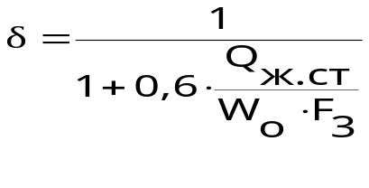 (6.7.1)
где W₀ – относительная скорость всплытия газовых пузырьков в жидкости, м/c; F₃ – площадь сечения затрубного пространства между обсадной колонной и погружным электродвигателем (ПЭД), м².

Определение требуемого напора насоса
Для согласования характеристики насоса и скважины, следовательно нахождения величины удельной энергии, передаваемой насосом газожидкостной смеси и обеспечения нормы отбора жидкости из скважины с выбранной глубины спуска насоса строится напорная характеристика скважины Q=f(H_{скв}):
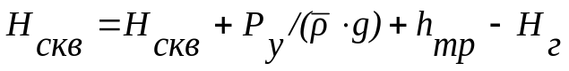 , (6.7.2)
где Н_{скв} – глубина динамического уровня скважины при отборе заданного количества жидкости, м; Р_{у} /(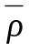·g) – устьевое давление, выраженное в метрах столба жидкости, при средней плотности газожидкостной смеси на участке "насос – устье" скважины; h_{тр} – потери напора на трение, м.
Если нет данных о величине динамического уровня, то его можно определить:
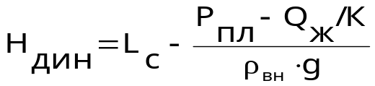, (6.7.3)
где ρ_{вн}– плотность водонефтяной смеси на выходе из насоса, кг/м³.
Потери напора на гидравлическое трение в НКТ ориентировочно определяют как для однородной ньютоновской жидкости:
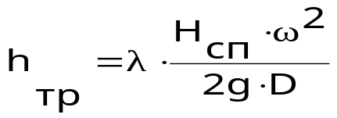, (6.7.4)
где Н_{сп}– глубина спуска насоса, м; λ - коэффициент гидравлических сопротивлений; ω – линейная скорость потока, м/с.
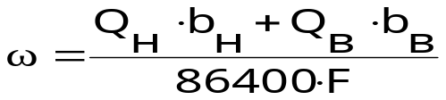, (6.7.5)
где F – площадь поперечного сечения НКТ.
Напор, соответствующий газлифтному эффекту в подземных трубах, можно приближенно оценить по формуле:
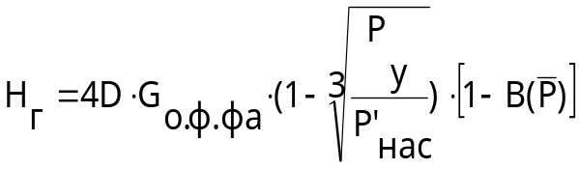 , (6.6.1)
где D – диаметр лифта в дюймах; Р′_{нас} – давление насыщения после сепарации газа у насоса; 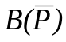 – средняя обводненность продукции в подъемнике при среднем давлении Р=0,5·(Р_{вн}+Р_{ус}).
Для построения напорной характеристики скважины задаются несколькими значениями дебита (5 - 6, начиная от нуля); по расчетным точкам в координатах Q=f(H) строится линия развиваемого пластом напора H_{cкв}. В дальнейшем на напорную характеристику скважины накладывается характеристика насоса для отыскания точки их пересечения, определяющая дебит скважины, равный подаче ЭЦН.
Выбор диаметра НКТ для установок ЭЦН осуществляют в зависимости от дебита скважины:
Дебит по жидкости, м³/сут | менее 150 | 150-300 | более 300
Внутренний диаметр НКТ, мм | 50,3 | 62 | 76
Подбор и корректировка рабочих характеристик центробежных насосов
По кривым типовых характеристик погружных ЭЦН, дебиту по жидкости и требуемому напору выбирают несколько насосов, обеспечивающих необходимый отбор жидкости в области рабочих режимов работы насосов при условии:
0,6 ≤ Q_{ж}/Q_{в.опт} ≤ 1,2 , (6.7.7)
где Q_{в.опт} – подача насоса по воде в оптимальном режиме. Точки пересечения характеристик насоса с характеристикой скважины дадут значения подачи выбранных насосов по воде.
На практике свойства откачиваемой продукции скважины отличаются от свойств воды: вода с нефтью образует эмульсии; если давление у приема насоса меньше давления насыщения, то в насос попадает свободный газ. Поэтому для повышения точности расчетов делают корректировку характеристик насоса на вязкость откачиваемой среды и наличие свободного газа.
Зависимость напора, подачи и к.п.д. насоса от вязкости откачиваемой жидкости учитывают с помощью специальных коэффициентов. С увеличением вязкости в рабочих ступенях насоса возрастают сопротивления потоку и потери энергии на вращение дисков колеса в жидкости, трение в пяте рабочего колеса. Все это уменьшает подачу, напор, к.п.д. насоса и повышает потребляемую мощность.
При газосодержании на приеме насоса 5 - 7% и менее, влиянием газа на работу насоса можно пренебречь, а пересчет характеристик насоса с воды на эмульсию выполняют по номограммам П.Д. Ляпкова - В.П. Максимова – для жидкостей, вязкость которых в пластовых условиях не превышает 0,03 - 0,05 см²/c. Для повышенных значений вязкости, газосодержания нефти и температуры необходимо корректировать рабочие характеристики насоса.
В качестве вязкостной характеристики продукции нефтяных скважин используется кинематическая кажущаяся вязкость (м²/c);
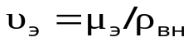, (6.7.8)
где μ_{э} – кажущаяся динамическая вязкость эмульсии при соответствующих значениях температуры и скорости сдвига потока, Па·с; ρ_{вн} - средняя плотность скважинной продукции к каналах рабочих органов насоса, кг/м³:
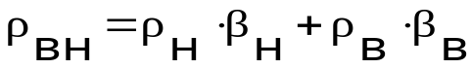, (6.7.9)
где β_{н} и β_{в} соответственно объемно-расходные доли нефти и воды в составе продукции скважины.
Зависимость напора, к.п.д. и подачи насоса от вязкости откачиваемой жидкости можно оценивают с помощью коэффициентов
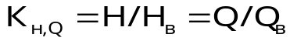 и (6.7.10)
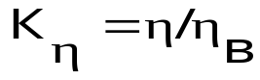, (6.7.11)
где Н_{в}, Q_{в}, η_{в} - напор, подача и к.п.д. насоса при работе на воде в заданном режиме; Н, Q, η - те же параметры, но при работе насоса на вязкой жидкости.
Коэффициенты К_{Н,Q} и К_{η} зависят от числа Рейнольдса потока в каналах центробежного электронасоса
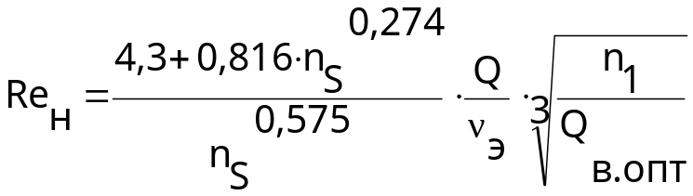, (6.7.12)
где n_{s} – коэффициент быстроходности ступени насоса; n₁ – частота вращения вала насоса, 1/c:
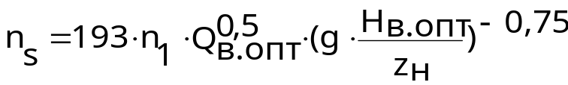, (6.7.13)
где Q_{в.опт} – подача насоса на воде в оптимальном режиме, м³/с; Н_{в.опт} – напор насоса на воде в оптимальном режиме, м; Z_{Н} – число ступеней насоса.
По величине Re_{Н} с помощью специальных графиков П.Д. Ляпкова находят значения коэффициентов К_{η}, К_{Q,H} и пересчитывают характеристики насоса с воды на эмульсию. Кроме графического способа определения данных коэффициентов, можно воспользоваться и аппроксимирующими формулами. Для ламинарного режима:
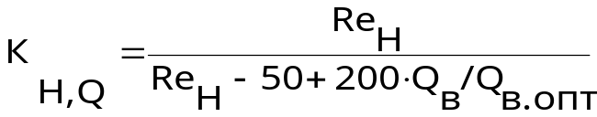, (6.7.14)
Для турбулентного режима:
(6.7.15)
,
где Q_{в} – подача насоса на воде при соответствующем режиме, м³/c.
Порядок пересчета характеристик центробежного насоса с воды на свойства эмульсии следующий.
1. Вначале определяют долю воды в продукции скважины при стандартных условиях, тип эмульсии, а с учетом давления в насосе, температуры и газонасыщенности рассчитывают вязкость эмульсии.
2. Определяют среднюю температуру газожидкостной смеси в насосе.
3. Задаваясь рядом Q/Q_{в.опт}, а затем определив по фактической водной характеристике Q_{в.опт}, находят Q_{i} = (Q/Q_{в.опт})·Q_{в.опт} в соответствии с ранее выбранными значениями (Q/Q_{в.опт}).
4. Для полученных значений Q_{i} по характеристикам насоса определяю соответствующие ему Н_{i}.
5. Вычисляют значение коэффициента быстроходности. Если число оборотов вала насоса неизвестно, то оно принимается равным 295 c⁻¹.
6. По определенному числу Рейнольдса для оптимального режима (Q/Q_{в.опт}=1) по формулам (6.7.14), (6.7.15) находят значение коэффициента К_{Н,Q} для ламинарного и турбулентного режима течения смеси в насосе. Затем из двух значений К_{Н,Q} выбирают меньшее.
7. Из формулы (6.7.10) находят величину Q, соответствующую подаче насоса на водонефтяной эмульсии.
8. По найденному значению Q из п.7 находят новое значение числа Рейнольдса и затем уточненное значение К_{Н,Q}. Эти операции по уточнению коэффициента К_{Н,Q} осуществляют до тех пор, пока последующее значение К_{Н,Q} не будет отличаться от предыдущего более чем на 0,02.
9. По числу Рейнольдса из п.8, соответствующего окончательному значению К_{Н,Q} и значению Q=Q_{в.опт}, по формулам (6.7.14), (6.7.15) определяют величину коэффициента К_{η} опять для двух режимов, из которых выбирают меньшие.
10. Определяют подачу, напор, к.п.д. насоса (6.7.10), (6.7.11), соответствующие режиму Q = Q_{в.опт}.
11. Операции 1 - 10 повторяют и для других принятых значений отношений Q/Q_{в.опт,} после чего строят график Q-H, η-Q, Q-N, где N – потребляемая насосом мощность (кВт) при откачке скважинной продукции в выбранном режиме.
Для расчетов величины потребляемой мощности можно воспользоваться формулой:
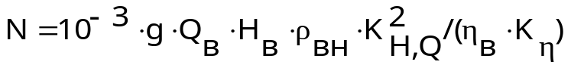, (6.7.16)
При газосодержании на приеме насоса до 7% его можно не учитывать. При увеличении свободного газосодержания напорная характеристика и к.п.д. наcоса смещаются влево с резким уменьшением к.п.д. Практически для исключения вредного влияния газа целесообразнее предусмотреть установку на вале насоса специального газового сепаратора конструкции П.Д. Ляпкова или в качестве первых 10 - 15 ступеней установить рабочие ступени от насоса тех же габаритов, но большей производительности.
Подбор электродвигателя, кабеля, трансформатора и
станции управления
Выбор электродвигателя для установки осуществляется исходя из условия:
0,5 <=N/N_{A}<=1, (6.7.17)
где N – мощность, потребляемая насосом; N_{A} – номинальная мощность погружного электродвигателя (ПЭД).
Характеристики ПЭД приведены в разделе 6.1. При подборе ПЭД необходимо, чтобы присоединительные размеры протектора ПЭД соответствовали соединительным размерам насоса.
Важное значение при выборе оборудования установок ПЦЭН придают начальному моменту работы двигателя и насоса в период пуска и освоения скважины. Попадание из пласта в скважину воды (для чисто нефтяных скважин, это вода после глушения скважины или ремонтных работ) приводит к увеличению плотности жидкости, а простой скважины приводит к уменьшению газонасыщенности продукции. При неизменных значениях Р_{пл} и Р_{заб} давление у входа в насос при освоении скважины может быть существенно ниже, а на выходе – выше, чем в обычных условиях работы насоса.
Возрастание удельной энергии, затрачиваемой на подъем жидкости приводит к уменьшению подачи или даже ее прекращению. Последнее вызывает ухудшение охлаждения, перегрев ПЭД и его преждевременный выход из строя.
Поэтому установка ЭЦН должна обеспечивать работу в режиме освоения в течении всего периода освоения скважины (иногда 10 - 15 суток) со среднесуточным дебитом не ниже Q_{min} и давлением на входе в насос не менее Р_{пр.min}. Рекомендуется определять эти значения следующим образом:
Q_{min} = 330·N_{Д}··F₃ и
Р_{пр.min} = 0,5 - 1,0 MПа , (6.7.18)
где F₃ – площадь поперечного сечения кольцевого пространства между стенками скважины и корпусом ПЭД, м².
По минимальным значениям мощности N_{Д}, напряжения и силы тока ПЭД подбирают трансформатор и станцию управления.
Для выбора длины электрического кабеля необходимо к длине колонны НКТ добавить около 50 метров, т.к. в процессе эксплуатации скважины может возникнуть необходимость увеличения глубины спуска насоса:
L_{к} = H_{сп} + 50 , (6.7.19)
где L_{к} – длина кабеля, м; Н_{сп} – глубина спуска насоса в скважину с учетом кривизны ствола.
На величину мощности, потребляемой всей установкой ПЦЭН, влияют потери в ПЭД и кабеле. Сумма потерь мощности в ПЭД определяется:

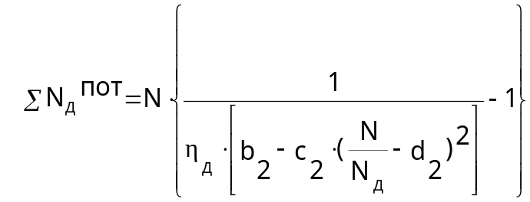, (6.7.20)

где η_{Д} – к.п.д ПЭД при нормальной нагрузке; b₂, с_{2,} d₂ – эмпирические коэффициенты.
По величине потерь мощности определяется температура перегрева ПЭД:
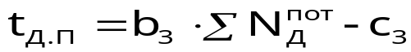 . (6.7.21)
При работе ПЭД из-за перегрева двигателя будет происходить нагрев газожидкостной смеси вблизи ПЭД. Наличие в составе продукции воды и свободного газа изменяет величину температуры перегрева ПЭД. Количественно это изменение оценивается с помощью коэффициента К_{t}:
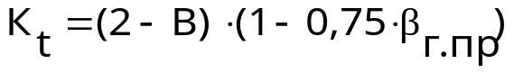, (6.7.22)
где В – обводненность; β_{г.пр}– газосодержание у приема насоса.
Определяют значение коэффициента К_{у.п} – коэффициента уменьшения потерь в ПЭД по мере снижения его температуры:

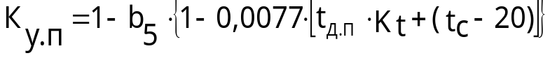 , (6.7.23)
где t_{C} – температура перед установкой ЭЦН.
Далее с учетом (6.7.20) и (6.7.23) определяют сумму потребляемой мощности в ПЭД при действительной температуре ПЭД:
ΣN = K_{у.п} ·Σ N_{Д}^{пот} , (6.7.24)
Используя (6.7.24), вычисляют температуру ПЭД:
Т_{Д} = Т_{пр} + К_{у.п} · (b₃ ·ΣN – c₃ ) . (6.7.25)
Из всех подбираемых ПЭД оставляют только тот, у которого Т_{Д} меньше 403 ⁰К.
После выбора типа ПЭД рассчитывают силу потребляемого им тока:
J = J_{H} (b₄ N/N_{Д}+C₄), (6.7.26)
где J_{H} – сила номинального тока ПЭД, А.
Для определения потери мощности в кабеле вначале определяют среднюю величину температуры кабеля при работе установки в номинальном режиме:

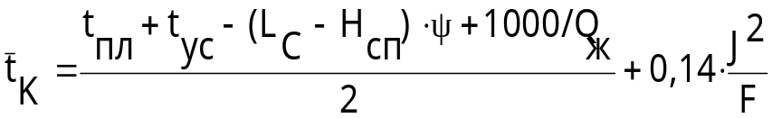, (6.7.27)
где ψ – геометрический градиент, ºС/м (ψ=0,03^{о}С); Q_{Ж} – производительность установки по жидкости, т/сут; J – сила тока, проходящего по кабелю, А; F – площадь поперечного сечения жил кабеля, мм².
Тогда:
, (6.7.28)
где N_{К} – потери мощности в кабеле, кВт.
В целом, потребление мощности установкой ПЦЭН будет равна:
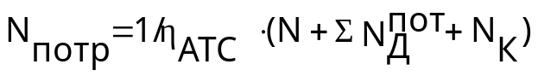, (6.7.29)
где η_{АТС}– к.п.д. автотрансформатора (η_{АТС} =0,98).
Трансформатор служит для повышения напряжения и компенсации падения напряжения в кабеле от станции управления до ПЭД.
Для выбора автотрансформатора необходимо найти падение напряжения в кабеле:
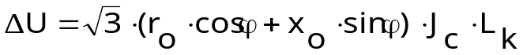, (6.7.30)
где ΔU– падение напряжения в кабеле, В; r₀ – активное удельное сопротивление кабеля, Ом/км:
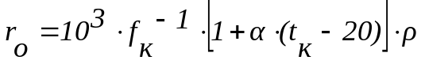, (6.7.31)
где ρ – удельное сопротивление меди при 20^{о}С (ρ = 0,0175 Ом·мм²/м); f_{к} – площадь сечения жилы кабеля, мм²; х_{о} – индуктивное удельное сопротивление кабеля (х_{о} =0,1 Ом/км); cos ϕ– коэффициент мощности установки; sin ϕ– коэффициент реактивной мощности; J_{c} – рабочий ток статора ПЭД, А.
По величине суммы падения напряжения в кабеле и напряжения ПЭД подсчитывают напряжение на вторичной обмотке трансформатора, которое определяет тип трансформатора и положение клемм (перемычек) с учетом напряжения сети. В том случае, если напряжение сети отличается от номинального (380 В), действительное напряжение на вторичной обмотке трансформатора определяется:
U’₂ = U₂ ·U_{C} / U_{ном} , (6.7.32)
где U_{c} – действительное напряжение сети, В; U_{ном} – номинальное напряжение в сети, В; U₂ – напряжение на вторичной обмотке трансформатора, В.
В последнее время трансформаторы применяются более широко по сравнению с автотрансформаторами. Причиной этого является то, что у трансформатора производится непрерывный контроль сопротивления вторичной обмотки, кабеля и обмотки статора. При уменьшении сопротивления изоляции до установленной величины (30 кОм) установка автоматически отключается.
Критерием подбора станции управления для установки ПЦЭН является потребляемая мощность ПЭД. При ПЭД мощностью от 28 до 100 кВт в качестве станции управления применяется устройство ШГC-5804, а при мощности свыше 100 кВт – КУПНА-79.

